中国共产党兴国县委员会组织部2023年度部门决算

目 录

第一部分 中国共产党兴国县委员会组织部概况

一、部门主要职责

二、机构设置及人员情况

第二部分 2023年度部门决算表

一、收入支出决算总表

二、收入决算表

三、支出决算表

四、财政拨款收入支出决算总表

五、一般公共预算财政拨款支出决算表

六、一般公共预算财政拨款基本支出决算表

七、政府性基金预算财政拨款收入支出决算表

八、国有资本经营预算财政拨款支出决算表

九、财政拨款“三公”经费支出决算表

十、国有资产占用情况表

第三部分 2023年度部门决算情况说明

一、收入决算情况说明

二、支出决算情况说明

三、财政拨款支出决算情况说明

四、一般公共预算财政拨款基本支出决算情况说明

五、财政拨款“三公”经费支出决算情况说明

六、机关运行经费支出情况说明

七、政府采购支出情况说明

八、国有资产占用情况说明

九、预算绩效情况说明

第四部分 名词解释

第五部分 附件

注：本报告因金额单位转换原因可能存在尾数误差。

第一部分 中国共产党兴国县委员会组织部概况

一、部门主要职责
县委组织部是县委主管组织、干部、人才工作、有关老干部工作部署的单位，主要职责是：贯彻落实新时代党的组织路线，根据党的路线、方针、政策和省委、市委、县委的安排部署，研究制定全县组织工作、干部工作、人才工作的政策和规划，提出具体措施并组织实施。负责组织、指导全县党建工作。负责全县干部工作的综合管理，对县委管理的领导班子和领导干部进行考察考核，提出调整配备的意见和建议；主管全县干部教育工作，制定全县干部教育工作规划，组织县委管理干部培训；负责全县机关公务员的综合管理；负责贯彻落实上级干部监督工作的政策规定。负责全县人才队伍建设的宏观管理，牵头做好人才的选拔、引进、培养、管理和服务工作。开展全县党的组织建设的理论研究和调查研究；研究制定加强党的组织建设的措施，并进行宏观指导、督促检查；负责全县党员的管理、教育和发展工作；负责组织干部队伍建设；负责全县党员电化教育和远程教育工作；负责全县老干部工作及关心下一代工作的宏观指导。

二、机构设置及人员情况
纳入本套部门决算汇编范围的单位共2个，包括：
序号 | 单位名称 | 预算级次
1 | 中国共产党兴国县委员会组织部 | 二级
2 | 兴国县老干部活动中心 | 二级
本部门年末在职人员45人，离退休人员0人（不含由养老保险基金发放养老金的离退休人员），其他人员5人。由养老保险基金发放养老金的离退休人员14人。

第二部分 2023年度部门决算表

收入支出决算总表
公开01表
部门：中国共产党兴国县委员会组织部 | 2023年度 | 金额单位：万元

收入 |  |  | 支出
项 目 | 行次 | 决算数 | 项目（按功能分类） | 行次 | 决算数
栏 次 |  | 1 | 栏 次 |  | 2
一、一般公共预算财政拨款收入 | 1 | 1,701.51 | 一、一般公共服务支出 | 32 | 1,462.39
二、政府性基金预算财政拨款收入 | 2 |  | 二、外交支出 | 33
三、国有资本经营预算财政拨款收入 | 3 |  | 三、国防支出 | 34
四、上级补助收入 | 4 |  | 四、公共安全支出 | 35 | 40.94
五、事业收入 | 5 |  | 五、教育支出 | 36
六、经营收入 | 6 |  | 六、科学技术支出 | 37
七、附属单位上缴收入 | 7 |  | 七、文化旅游体育与传媒支出 | 38
八、其他收入 | 8 | 86.58 | 八、社会保障和就业支出 | 39 | 102.58
 | 9 |  | 九、卫生健康支出 | 40 | 39.05
 | 10 |  | 十、节能环保支出 | 41
 | 11 |  | 十一、城乡社区支出 | 42
 | 12 |  | 十二、农林水支出 | 43 | 6.95
 | 13 |  | 十三、交通运输支出 | 44
 | 14 |  | 十四、资源勘探工业信息等支出 | 45
 | 15 |  | 十五、商业服务业等支出 | 46
 | 16 |  | 十六、金融支出 | 47
 | 17 |  | 十七、援助其他地区支出 | 48
 | 18 |  | 十八、自然资源海洋气象等支出 | 49
 | 19 |  | 十九、住房保障支出 | 50 | 49.59
 | 20 |  | 二十、粮油物资储备支出 | 51
 | 21 |  | 二十一、国有资本经营预算支出 | 52
 | 22 |  | 二十二、灾害防治及应急管理支出 | 53
 | 23 |  | 二十三、其他支出 | 54 | 25.05
 | 24 |  | 二十四、债务还本支出 | 55
 | 25 |  | 二十五、债务付息支出 | 56
 | 26 |  | 二十六、抗疫特别国债安排的支出 | 57
本年收入合计 | 27 | 1,788.09 | 本年支出合计 | 58 | 1,726.56
使用非财政拨款结余 | 28 |  | 结余分配 | 59
年初结转和结余 | 29 |  | 年末结转和结余 | 60 | 61.53
 | 30 |  |  | 61
总计 | 31 | 1,788.09 | 总计 | 62 | 1,788.09
注：本套报表金额单位转换时可能存在尾数误差。

收入决算表
公开02表
部门：中国共产党兴国县委员会组织部 | 2023年度 | 金额单位：万元

项 目 |  |  |  | 本年收入合计 | 财政拨款收入 | 上级补助收入 | 事业收入 | 经营收入 | 附属单位上缴收入 | 其他收入
支出功能分类科目编码 |  |  | 科目名称
类 | 款 | 项 | 栏次 | 1 | 2 | 3 | 4 | 5 | 6 | 7
类 | 款 | 项 | 合计 | 1,788.09 | 1,701.51 |  |  |  |  | 86.58
201 |  |  | 一般公共服务支出 | 1,462.39 | 1,462.39
20132 |  |  | 组织事务 | 1,105.79 | 1,105.79
2013201 |  |  | 行政运行 | 341.67 | 341.67
2013299 |  |  | 其他组织事务支出 | 764.12 | 764.12
20136 |  |  | 其他共产党事务支出 | 197.25 | 197.25
2013650 |  |  | 事业运行 | 137.00 | 137.00
2013699 |  |  | 其他共产党事务支出 | 60.25 | 60.25
20199 |  |  | 其他一般公共服务支出 | 159.35 | 159.35
2019999 |  |  | 其他一般公共服务支出 | 159.35 | 159.35
204 |  |  | 公共安全支出 | 40.94 | 40.94
20402 |  |  | 公安 | 40.94 | 40.94
2040299 |  |  | 其他公安支出 | 40.94 | 40.94
208 |  |  | 社会保障和就业支出 | 102.58 | 102.58
20805 |  |  | 行政事业单位养老支出 | 69.55 | 69.55
2080505 |  |  | 机关事业单位基本养老保险缴费支出 | 58.20 | 58.20
2080506 |  |  | 机关事业单位职业年金缴费支出 | 5.92 | 5.92
2080508 |  |  | 对机关事业单位职业年金的补助 | 5.43 | 5.43
20808 |  |  | 抚恤 | 18.70 | 18.70
2080801 |  |  | 死亡抚恤 | 18.70 | 18.70
20899 |  |  | 其他社会保障和就业支出 | 14.34 | 14.34
2089999 |  |  | 其他社会保障和就业支出 | 14.34 | 14.34
210 |  |  | 卫生健康支出 | 39.05 | 39.05
21011 |  |  | 行政事业单位医疗 | 39.05 | 39.05
2101101 |  |  | 行政单位医疗 | 18.05 | 18.05
2101102 |  |  | 事业单位医疗 | 4.69 | 4.69
2101103 |  |  | 公务员医疗补助 | 16.31 | 16.31
213 |  |  | 农林水支出 | 6.95 | 6.95
21307 |  |  | 农村综合改革 | 6.95 | 6.95
2130705 |  |  | 对村民委员会和村党支部的补助 | 6.95 | 6.95
221 |  |  | 住房保障支出 | 49.59 | 49.59
22102 |  |  | 住房改革支出 | 49.59 | 49.59
2210201 |  |  | 住房公积金 | 49.59 | 49.59
229 |  |  | 其他支出 | 86.58 |  |  |  |  |  | 86.58
22999 |  |  | 其他支出 | 86.58 |  |  |  |  |  | 86.58
2299999 |  |  | 其他支出 | 86.58 |  |  |  |  |  | 86.58
注：本表反映部门（单位）本年度取得的各项收入情况。

支出决算表
公开03表
部门：中国共产党兴国县委员会组织部 | 2023年度 | 金额单位：万元

项 目 |  |  |  | 本年支出合计 | 基本支出 | 项目支出 | 上缴上级支出 | 经营支出 | 对附属单位补助支出
支出功能分类科目编码 |  |  | 科目名称
类 | 款 | 项 | 栏次 | 1 | 2 | 3 | 4 | 5 | 6
类 | 款 | 项 | 合计 | 1,726.56 | 688.17 | 1,038.38
201 |  |  | 一般公共服务支出 | 1,462.39 | 496.95 | 965.44
20132 |  |  | 组织事务 | 1,105.79 | 345.08 | 760.70
2013201 |  |  | 行政运行 | 341.67 | 341.67
2013299 |  |  | 其他组织事务支出 | 764.12 | 3.41 | 760.70
20136 |  |  | 其他共产党事务支出 | 197.25 | 151.87 | 45.38
2013650 |  |  | 事业运行 | 137.00 | 133.87 | 3.13
2013699 |  |  | 其他共产党事务支出 | 60.25 | 18.00 | 42.25
20199 |  |  | 其他一般公共服务支出 | 159.35 |  | 159.35
2019999 |  |  | 其他一般公共服务支出 | 159.35 |  | 159.35
204 |  |  | 公共安全支出 | 40.94 |  | 40.94
20402 |  |  | 公安 | 40.94 |  | 40.94
2040299 |  |  | 其他公安支出 | 40.94 |  | 40.94
208 |  |  | 社会保障和就业支出 | 102.58 | 102.58
20805 |  |  | 行政事业单位养老支出 | 69.55 | 69.55
2080505 |  |  | 机关事业单位基本养老保险缴费支出 | 58.20 | 58.20
2080506 |  |  | 机关事业单位职业年金缴费支出 | 5.92 | 5.92
2080508 |  |  | 对机关事业单位职业年金的补助 | 5.43 | 5.43
20808 |  |  | 抚恤 | 18.70 | 18.70
2080801 |  |  | 死亡抚恤 | 18.70 | 18.70
20899 |  |  | 其他社会保障和就业支出 | 14.34 | 14.34
2089999 |  |  | 其他社会保障和就业支出 | 14.34 | 14.34
210 |  |  | 卫生健康支出 | 39.05 | 39.05
21011 |  |  | 行政事业单位医疗 | 39.05 | 39.05
2101101 |  |  | 行政单位医疗 | 18.05 | 18.05
2101102 |  |  | 事业单位医疗 | 4.69 | 4.69
2101103 |  |  | 公务员医疗补助 | 16.31 | 16.31
213 |  |  | 农林水支出 | 6.95 |  | 6.95
21307 |  |  | 农村综合改革 | 6.95 |  | 6.95
2130705 |  |  | 对村民委员会和村党支部的补助 | 6.95 |  | 6.95
221 |  |  | 住房保障支出 | 49.59 | 49.59
22102 |  |  | 住房改革支出 | 49.59 | 49.59
2210201 |  |  | 住房公积金 | 49.59 | 49.59
229 |  |  | 其他支出 | 25.05 |  | 25.05
22999 |  |  | 其他支出 | 25.05 |  | 25.05
2299999 |  |  | 其他支出 | 25.05 |  | 25.05
注：本表反映部门（单位）本年度各项支出情况。

财政拨款收入支出决算总表
公开04表
部门：中国共产党兴国县委员会组织部 | 2023年度 | 金额单位：万元

收 入 |  |  | 支 出
项 目 | 行次 | 决算数 | 项目（按功能分类） | 行次 | 小计 | 一般公共预算财政拨款 | 政府性基金预算财政拨款 | 国有资本经营预算财政拨款
栏 次 |  | 1 | 栏 次 |  | 2 | 3 | 4 | 5
一、一般公共预算财政拨款 | 1 | 1,701.51 | 一、一般公共服务支出 | 33 | 1,462.39 | 1,462.39
二、政府性基金预算财政拨款 | 2 |  | 二、外交支出 | 34
三、国有资本经营预算财政拨款 | 3 |  | 三、国防支出 | 35
 | 4 |  | 四、公共安全支出 | 36 | 40.94 | 40.94
 | 5 |  | 五、教育支出 | 37
 | 6 |  | 六、科学技术支出 | 38
 | 7 |  | 七、文化旅游体育与传媒支出 | 39
 | 8 |  | 八、社会保障和就业支出 | 40 | 102.58 | 102.58
 | 9 |  | 九、卫生健康支出 | 41 | 39.05 | 39.05
 | 10 |  | 十、节能环保支出 | 42
 | 11 |  | 十一、城乡社区支出 | 43
 | 12 |  | 十二、农林水支出 | 44 | 6.95 | 6.95
 | 13 |  | 十三、交通运输支出 | 45
 | 14 |  | 十四、资源勘探工业信息等支出 | 46
 | 15 |  | 十五、商业服务业等支出 | 47
 | 16 |  | 十六、金融支出 | 48
 | 17 |  | 十七、援助其他地区支出 | 49
 | 18 |  | 十八、自然资源海洋气象等支出 | 50
 | 19 |  | 十九、住房保障支出 | 51 | 49.59 | 49.59
 | 20 |  | 二十、粮油物资储备支出 | 52
 | 21 |  | 二十一、国有资本经营预算支出 | 53
 | 22 |  | 二十二、灾害防治及应急管理支出 | 54
 | 23 |  | 二十三、其他支出 | 55
 | 24 |  | 二十四、债务还本支出 | 56
 | 25 |  | 二十五、债务付息支出 | 57
 | 26 |  | 二十六、抗疫特别国债安排的支出 | 58
本年收入合计 | 27 | 1,701.51 | 本年支出合计 | 59 | 1,701.51 | 1,701.51
年初财政拨款结转和结余 | 28 |  | 年末财政拨款结转和结余 | 60
一、一般公共预算财政拨款 | 29 |  |  | 61
二、政府性基金预算财政拨款 | 30 |  |  | 62
三、国有资本经营预算财政拨款 | 31 |  |  | 63
总计 | 32 | 1,701.51 | 总计 | 64 | 1,701.51 | 1,701.51
注：本表反映部门(单位)本年度一般公共预算财政拨款、政府性基金预算财政拨款和国有资本经营预算财政拨款的总收支和年末结转结余情况。

一般公共预算财政拨款支出决算表
公开05表
部门：中国共产党兴国县委员会组织部 | 2023年度 | 金额单位：万元

项 目 |  |  |  | 本年支出合计 | 基本支出 | 项目支出
支出功能分类科目编码 |  |  | 科目名称 | 本年支出合计 | 基本支出 | 项目支出
类 | 款 | 项 | 栏次 | 1 | 2 | 3
类 | 款 | 项 | 合计 | 1,701.51 | 688.17 | 1,013.33
201 |  |  | 一般公共服务支出 | 1,462.39 | 496.95 | 965.44
20132 |  |  | 组织事务 | 1,105.79 | 345.08 | 760.70
2013201 |  |  | 行政运行 | 341.67 | 341.67
2013299 |  |  | 其他组织事务支出 | 764.12 | 3.41 | 760.70
20136 |  |  | 其他共产党事务支出 | 197.25 | 151.87 | 45.38
2013650 |  |  | 事业运行 | 137.00 | 133.87 | 3.13
2013699 |  |  | 其他共产党事务支出 | 60.25 | 18.00 | 42.25
20199 |  |  | 其他一般公共服务支出 | 159.35 |  | 159.35
2019999 |  |  | 其他一般公共服务支出 | 159.35 |  | 159.35
204 |  |  | 公共安全支出 | 40.94 |  | 40.94
20402 |  |  | 公安 | 40.94 |  | 40.94
2040299 |  |  | 其他公安支出 | 40.94 |  | 40.94
208 |  |  | 社会保障和就业支出 | 102.58 | 102.58
20805 |  |  | 行政事业单位养老支出 | 69.55 | 69.55
2080505 |  |  | 机关事业单位基本养老保险缴费支出 | 58.20 | 58.20
2080506 |  |  | 机关事业单位职业年金缴费支出 | 5.92 | 5.92
2080508 |  |  | 对机关事业单位职业年金的补助 | 5.43 | 5.43
20808 |  |  | 抚恤 | 18.70 | 18.70
2080801 |  |  | 死亡抚恤 | 18.70 | 18.70
20899 |  |  | 其他社会保障和就业支出 | 14.34 | 14.34
2089999 |  |  | 其他社会保障和就业支出 | 14.34 | 14.34
210 |  |  | 卫生健康支出 | 39.05 | 39.05
21011 |  |  | 行政事业单位医疗 | 39.05 | 39.05
2101101 |  |  | 行政单位医疗 | 18.05 | 18.05
2101102 |  |  | 事业单位医疗 | 4.69 | 4.69
2101103 |  |  | 公务员医疗补助 | 16.31 | 16.31
213 |  |  | 农林水支出 | 6.95 |  | 6.95
21307 |  |  | 农村综合改革 | 6.95 |  | 6.95
2130705 |  |  | 对村民委员会和村党支部的补助 | 6.95 |  | 6.95
221 |  |  | 住房保障支出 | 49.59 | 49.59
22102 |  |  | 住房改革支出 | 49.59 | 49.59
2210201 |  |  | 住房公积金 | 49.59 | 49.59
注：本表反映部门(单位)本年度一般公共预算财政拨款支出情况。

一般公共预算财政拨款基本支出决算表
公开06表
部门：中国共产党兴国县委员会组织部 | 2023年度 | 金额单位：万元

人员经费 |  |  | 公用经费
经济分类科目编码 | 科目名称 | 金额 | 经济分类科目编码 | 科目名称 | 金额 | 经济分类科目编码 | 科目名称 | 金额
301 | 工资福利支出 | 552.84 | 302 | 商品和服务支出 | 84.55 | 307 | 债务利息及费用支出
30101 | 基本工资 | 165.10 | 30201 | 办公费 | 9.16 | 30701 | 国内债务付息
30102 | 津贴补贴 | 70.08 | 30202 | 印刷费 |  | 30702 | 国外债务付息
30103 | 奖金 | 14.45 | 30203 | 咨询费 |  | 30703 | 国内债务发行费用
30106 | 伙食补助费 | 2.64 | 30204 | 手续费 |  | 30704 | 国外债务发行费用
30107 | 绩效工资 | 111.76 | 30205 | 水费 | 0.01 | 310 | 资本性支出 | 0.50
30108 | 机关事业单位基本养老保险缴费 | 58.15 | 30206 | 电费 | 1.22 | 31001 | 房屋建筑物购建
30109 | 职业年金缴费 | 11.34 | 30207 | 邮电费 | 1.83 | 31002 | 办公设备购置 | 0.50
30110 | 职工基本医疗保险缴费 | 24.26 | 30208 | 取暖费 |  | 31003 | 专用设备购置
30111 | 公务员医疗补助缴款 | 16.54 | 30209 | 物业管理费 |  | 31005 | 基础设施建设
30112 | 其他社会保障缴费 | 3.28 | 30211 | 差旅费 | 3.79 | 31006 | 大型修缮
30113 | 住房公积金 | 75.11 | 30212 | 因公出国（境）费用 |  | 31007 | 信息网络及软件购置更新
30114 | 医疗费 |  | 30213 | 维修（护）费 | 0.20 | 31008 | 物资储备
30199 | 其他工资福利支出 | 0.14 | 30214 | 租赁费 | 1.51 | 31009 | 土地补偿
303 | 对个人和家庭的补助 | 50.29 | 30215 | 会议费 |  | 31010 | 安置补助
30301 | 离休费 |  | 30216 | 培训费 |  | 310111 | 地上附着物和青苗补偿
30302 | 退休费 |  | 30217 | 公务接待费 | 6.64 | 31012 | 拆迁补偿
30303 | 退职（役）费 |  | 30218 | 专用材料费 |  | 31013 | 公务用车购置
30304 | 抚恤金 |  | 30224 | 被装购置费 |  | 31019 | 其他交通工具购置
30305 | 生活补贴 | 49.67 | 30225 | 专用燃料费 |  | 31021 | 文物和陈列品购置
30306 | 救济费 |  | 30226 | 劳务费 |  | 31022 | 无形资产购置
30307 | 医疗费补助 |  | 30227 | 委托业务费 | 35.68 | 31099 | 其他资本性支出
30308 | 助学金 |  | 30228 | 工会经费 | 3.43 | 312 | 对企业补助
30309 | 奖励金 | 0.62 | 30229 | 福利费 | 1.73 | 31201 | 资本金注入
30310 | 个人农业生产补贴 |  | 30231 | 公务用车运行维护费 |  | 31203 | 政府投资基金股权投资
30311 | 代缴社会保险费 |  | 30239 | 其他交通费用 | 19.34 | 31204 | 费用补贴
30399 | 其他对个人和家庭的补助支出 |  | 30240 | 税金及附加费用 |  | 31205 | 利息补贴
 |  |  | 30299 | 其他商品和服务支出 |  | 31299 | 其他对企业补助
 |  |  |  |  |  | 399 | 其他支出
 |  |  |  |  |  | 39907 | 国家赔偿费用支出
 |  |  |  |  |  | 39908 | 对民间非营利组织和群众性自治组织补贴
 |  |  |  |  |  | 39909 | 经常性赠与
 |  |  |  |  |  | 39910 | 资本性赠与
 |  |  |  |  |  | 39999 | 其他支出
人员经费合计 |  | 603.13 | 公用支出合计 |  |  |  |  | 85.05
注：本表反映部门(单位)本年度一般公共预算财政拨款基本支出明细情况。

政府性基金预算财政拨款收入支出决算表
公开07表
部门：中国共产党兴国县委员会组织部 | 2023年度 | 金额单位：万元

项 目 |  |  |  | 年初结转和结余 | 本年收入 | 本年支出 |  |  | 年末结转和结余
支出功能分类科目编码 |  |  | 科目名称 | 年初结转和结余 | 本年收入 | 小计 | 基本支出 | 项目支出 | 年末结转和结余
类 | 款 | 项 | 栏次 | 1 | 2 | 3 | 4 | 5 | 6
类 | 款 | 项 | 合计
注：1.本表反映部门(单位)本年度政府性基金预算财政拨款收入、支出及结转和结余情况。
2.当此表数据为零时，即本部门(单位)无政府性基金预算财政拨款收入、支出。

国有资本经营预算财政拨款支出决算表
公开08表
部门：中国共产党兴国县委员会组织部 | 2023年度 | 金额单位：万元

项 目 |  |  |  | 合计 | 基本支出 | 项目支出
支出功能分类科目编码 |  |  | 科目名称 | 合计 | 基本支出 | 项目支出
类 | 款 | 项 | 栏次 | 1 | 2 | 3
类 | 款 | 项 | 合计
注：1.本表反映部门(单位)本年度国有资本经营预算财政拨款支出情况。
2.当此表数据为空时，即本部门(单位)无国有资本经营预算财政拨款支出。

财政拨款“三公”经费支出决算表
公开09表
部门：中国共产党兴国县委员会组织部 | 2023年度 | 金额单位：万元

项目 | 栏次 | 年初预算数 | 全年预算数 | 决算数
行次 |  | 1 | 2 | 3
一、“三公”经费支出 | 1 | 54.00 | 54.00 | 30.49
1.因公出国（境）费 | 2
2.公务用车购置及运行维护费 | 3
（1）公务用车购置费 | 4
（2）公务用车运行维护费 | 5
3.公务接待费 | 6 | 54.00 | 54.00 | 30.49
（1）国内接待费 | 7 | —— | —— | 30.49
其中：外事接待费 | 8 | —— | ——
（2）国（境）外接待费 | 9 | —— | ——
二、相关统计数 | 10 | —— | —— | ——
1.因公出国（境）团组数（个） | 11 | —— | ——
2.因公出国（境）人次数（人） | 12 | —— | ——
3.公务用车购置数（辆） | 13 | —— | ——
4.公务用车保有量（辆） | 14 | —— | ——
5.国内公务接待批次（个） | 15 | —— | —— | 320
其中：外事接待批次（个） | 16 | —— | ——
6.国内公务接待人次（人） | 17 | —— | —— | 2,450
其中：外事接待人次（人） | 18 | —— | ——
7.国（境）外公务接待批次（个） | 19 | —— | ——
8.国（境）外公务接待人次（人） | 20 | —— | ——
注：1.本表反映部门本年度财政拨款“三公”经费支出预决算情况。财政拨款包括一般公共预算财政拨款和政府性基金预算财政拨款。年初预算数指年初“三公”经费部门预算数（省级单位含上年结转数）；全年预算数指按规定程序调整调剂后的全年“三公”经费部门预算数；决算数反映当年预算安排的实际支出数（省级单位含上年结转资金安排的支出数）。
2.当此表数据为空，即本部门（单位）无财政拨款“三公”经费支出

国有资产占用情况表
公开10表
部门：中国共产党兴国县委员会组织部 | 2023年度 | 单位：台、辆、套
项 目 |  |  | 栏次 | 决算数
一、车辆数合计(台、辆) |  |  | 1 | 0
1.副部（省）级及以上领导用车 |  |  | 2 | 0
2.主要负责人用车 |  |  | 3 | 0
3.机要通信用车 |  |  | 4 | 0
4.应急保障用车 |  |  | 5 | 0
5.执法执勤用车 |  |  | 6 | 0
6.特种专业技术用车 |  |  | 7 | 0
7.离退休干部服务用车 |  |  | 8 | 0
8.其他用车 |  |  | 9 | 0
二、单价100万元（含）以上设备（不含车辆）(台、套) |  |  | 10 | 0
注：1.本表反映截止2023年12月31日，部门(单位)占用的国有资产情况。
2.当本表数据为空时，即本部门（单位）无相关资产。

第三部分 2023年度部门决算情况说明

一、收入决算情况说明
本部门2023年度收入总计1788.09万元，其中年初结转和结余0.00万元，与上年持平；使用非财政拨款结余和专用结余0.00万元，与上年持平；本年收入合计1788.09万元，比上年增加5.72万元，增长0.32%，主要原因：老年大学增加了项目收入。
本年收入的具体构成：财政拨款收入1701.51万元，占95.16%；事业收入0.00万元，占0.00%；经营收入0.00万元，占0.00%；上级补助收入0.00万元，占0.00%；附属单位上缴收入0.00万元，占0.00%；其他收入86.58万元，占4.84%。

二、支出决算情况说明
本部门2023年度支出总计1788.09万元，其中本年支出合计1726.56万元，比上年减少55.81万元，下降3.13%，主要原因：相关费用(如付党校培训费等)使用了资金调剂划拨；结余分配0.00万元，与上年持平；年末结转和结余61.53万元，比上年增加61.53万元，主要原因：网格环境整治经费、干部教育好课程微课程奖励金等资金结余。
本年支出的具体构成：基本支出688.17万元，占39.86%；项目支出1038.38万元，占60.14%；经营支出0.00万元，占0.00%；上缴上级支出0.00万元，占0.00%；对附属单位补助支出0.00万元，占0.00%。

三、财政拨款支出决算情况说明
本部门2023年度财政拨款本年支出年初预算数2565.60万元，决算数1701.51万元，完成年初预算的66.32%。其中：
（一）一般公共服务支出（类）年初预算数2398.56万元，决算数1462.39万元，完成年初预算的60.97%。预决算差异主要原因：按财政结算要求,相关费用(如村（社区）党组织活动（县级及上级配套）、干部教育培训费等)使用了资金调剂划拨,不重复列支。
（二）公共安全支出（类）年初预算数0.00万元，决算数40.94万元，预决算差异主要原因：财政返还2022结余资金。
（三）社会保障和就业支出（类）年初预算数78.40万元，决算数102.58万元，完成年初预算的130.84%。预决算差异主要原因：人员的增加，2023社保基数增加。
（四）卫生健康支出（类）年初预算数39.05万元，决算数39.05万元，完成年初预算的100.00%。
（五）农林水支出（类）年初预算数0.00万元，决算数6.95万元，预决算差异主要原因：村（社区）党员活动补助资金以前年度结余资金。
（六）住房保障支出（类）年初预算数49.59万元，决算数49.59万元，完成年初预算的100.00%。

四、一般公共预算财政拨款基本支出决算情况说明
本部门2023年度一般公共预算财政拨款基本支出688.17万元，其中：
（一）工资福利支出552.84万元，比上年减少5.43万元，下降0.97%，主要原因：人员的减少。
（二）商品和服务支出84.55万元，比上年减少146.01万元，下降63.33%，主要原因：落实过紧日子按要求压减各项支出。
（三）对个人和家庭补助支出50.29万元，比上年减少122.12万元，下降70.83%，主要原因：人员奖励金的减少。
（四）资本性支出0.50万元，比上年减少4.58万元，下降90.15%，主要原因：固定资产购置的减少。

五、财政拨款“三公”经费支出决算情况说明
本部门2023年度财政拨款“三公”经费支出全年预算数54.00万元，决算数30.49万元，完成全年预算的56.46%；决算数比上年增加5.05万元，增长19.86%，其中：
（一）因公出国（境）费全年预算数0.00万元，决算数0.00万元，主要原因：未产生此项费用。决算数与上年持平，主要原因：未产生此项费用。全年安排因公出国（境）团组0个，累计0人次，主要是：未产生此项费用。
（二）公务用车购置及运行维护费全年预算数0.00万元，决算数0.00万元，其中：
公务用车购置全年预算数0.00万元，决算数0.00万元，主要原因：未产生此项费用。决算数与上年持平,主要原因：未产生此项费用。全年使用财政拨款购置公务用车0辆。
公务用车运行维护费全年预算数0.00万元，决算数0.00万元，主要原因：未产生此项费用。决算数与上年持平,主要原因：未产生此项费用。年末使用财政拨款负担费用的公务用车保有量0辆。
（三）公务接待费全年预算数54.00万元，决算数30.49万元，完成全年预算的56.46%，主要原因：落实过紧日子按要求压减各项支出。决算数比上年增加5.05万元,增长19.86%，主要原因：兴国县老干部活动中心接待红军后代、捐资助学等批次增加。全年国内公务接待320批，累计接待2450人次，主要是：上级及兄弟县市、商务活动的接待工作；接待红军后代、捐资助学等。

六、机关运行经费支出情况说明
本部门2023年度机关运行经费支出32.22万元，决算数比上年减少189.83万元，下降85.49%，主要原因：落实过紧日子按要求压减各项支出。
七、政府采购支出情况说明
本部门2023年度政府采购支出总额5.94万元，其中：政府采购货物支出5.94万元、政府采购工程支出0.00万元、政府采购服务支出0.00万元。授予中小企业合同金额0.00万元，占政府采购支出总额的0.00%，其中：授予小微企业合同金额0.00万元，占授予中小企业合同金额的0.00%。货物采购授予中小企业合同金额占货物支出金额的100%，工程采购授予中小企业合同金额占工程支出金额的0%，服务采购授予中小企业合同金额占服务支出金额的0%。

八、国有资产占用情况说明
截止2023年12月31日，本部门共有车辆0辆（台），其中：副部（省）级及以上领导用车0辆、主要负责人用车0辆、机要通信用车0辆、应急保障用车0辆、执法执勤用车0辆、特种专业技术用车0辆、离退休干部服务用车0辆、其他用车0辆。本部门单价100万元（含）以上设备（不含车辆）0台（套）。

九、预算绩效情况说明

（一）绩效管理工作开展情况。
根据预算绩效管理要求，我部门组织对纳入2023年度部门预算范围的二级项目32个全面开展绩效自评，共涉及资金 1067.42万元，占项目支出总额的100%。其中，24个项目评价结果为“优”，4个项目评价结果为“良”，4个项目评价结果为“中”， 0个项目评价结果为“差”。
组织对2个项目开展了部门评价，分别为：“村(社区)党组织活动经费(县级配套)”“50周年党龄以上农民党员生活补助”。涉及一般公共预算支出 339.29万元，政府性基金预算支出0万元，国有资本预算支出0万元。从评价情况看，一是项目资金严格按照财务管理规定执行，使用合理、合法，确保了项目的顺利完成，圆满地完成了各个专项任务。二是确保各项管理工作正常开展，有效提升工作效率。
组织开展部门整体支出绩效评价，涉及一般公共预算支出1067.42万元，政府性基金预算支出0万元，评价结果为“优”。 从评价情况看，整体绩效目标均达到预期，总体完成较好，没有偏离绩效目标的情况。

（二）部门决算中项目绩效自评情况。
为切实做好2023年度部门整体绩效自评工作，提高财政资金使用效益。我单位高度重视此绩效评价工作，接到通知后立即成立了绩效自评工作领导小组，召开了专题会议，认真学习相关文件及绩效自评样表，布置绩效自评工作。通过收集资料、查看财务账表、填写绩效自评表、自评总结等方式，对2023年所有纳入预算管理的资金，进行了全方位自评。部门的整体支出在使用上符合财政部门的要求，保障了机关日常运转，保障了党建工作、干部工作的正常运行，提升了党员干部的履职能力，并取得了良好的政治效益和社会效益。
本部门“村(社区)党组织活动经费(县级配套)”、“ 50周年党龄以上农民党员生活补助” 项目支出绩效自评结果如下：
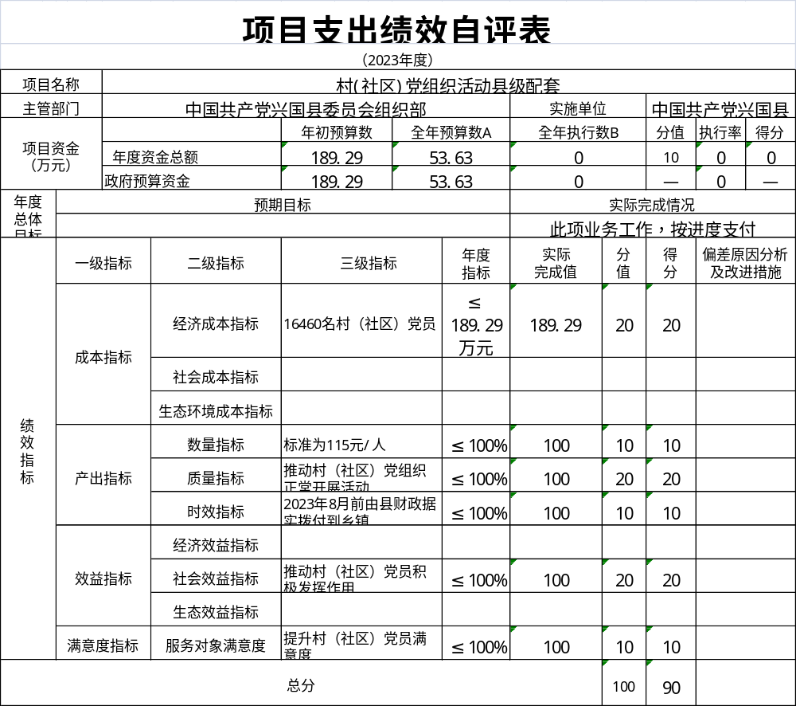
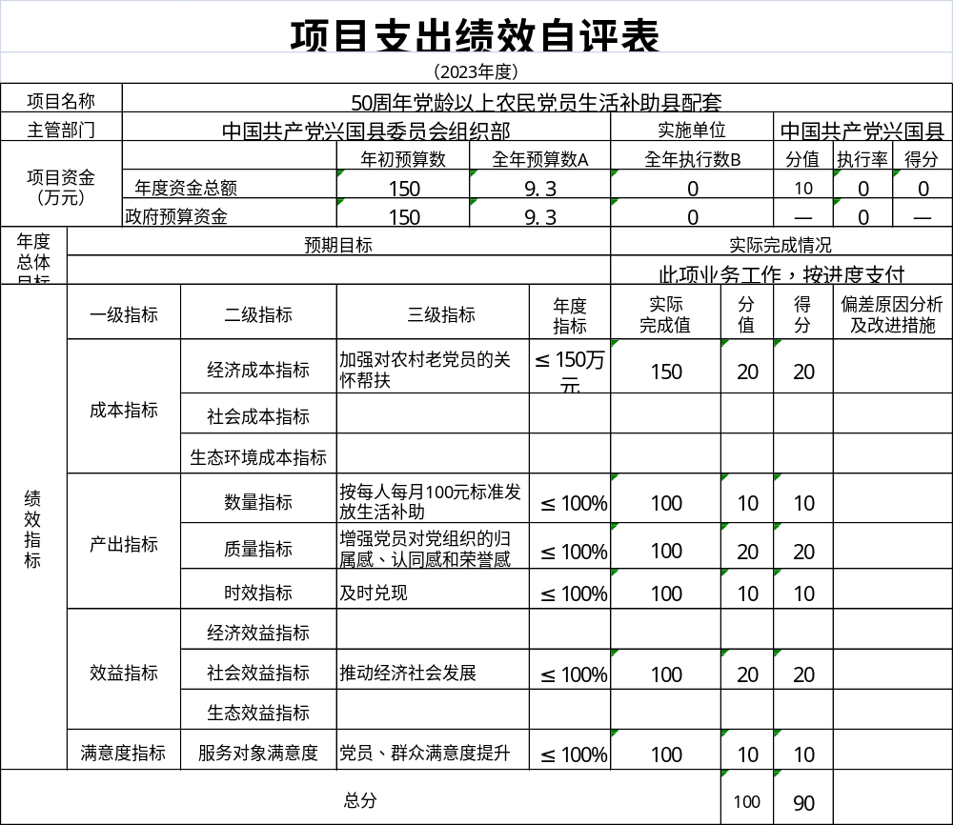

（三）部门评价项目绩效评价情况。
- 履职完成情况：从数量、质量、时效等方面归纳反映年度主要计划任务完成情况。
- 2023年我部积极履职，强化管理，较好地完成了年度工作目标。通过加强预算收支管理，不断建立健全内部管理制度，梳理内部管理流程，部门整体支出管理水平得到提升。根据部门整体支出绩效评价指标体系，我单位2023年自评得分为95分。部门整体支出绩效情况如下：
1.履职效能（27分）：工作目标（5分）。整体工作完成（12分）重点工作（10分）
2.管理效率（52分）。预算管理得25分，收支管理得5分财务管理（6分）资产管理（4分）成本控制（12分）
3.服务满意（8分），制度执行总体较为有效，但仍需进一步强化。得32分。
（1）公用经费控制率=（实际支出公用经费总额32.39万元/预算安排公用经费总额41万元）*100%=79%，未超出预算得5分；
（2）“三公”经费总体控制较好，较本年预算和上年决算支出数有较大幅度下降，“三公”经费控制率=（“三公”经费实际支出数28.62万元/“三公”经费预算安排数35万元）*100%=81.77%，计满分7分。
（3）政府采购执行率=（实际政府采购金额与政府采购预算金额 一致）*100%=100%，得6分。
（4）管理制度健全性得8分：有内部财务管理制度、内部控制制度、会计核算制度等管理制度，2分；有本部门厉行节约制度，2分；相关管理制度合法、合规、完整，2分；相关管理制度得到有效执行，并有考核制度，2分。
（5）资金使用合规性得6分：本年度支出的所有资金均由县财政局国库支付，支出符合国家财经法规和财务管理制度规定以及有关专项资金管理办法的规定；资金拨付有完整的审批程序和手续；项目支出按规定经过评估论证；支出符合部门预算批复的用途；资金使用无截留、挤占、挪用、虚列支出等情况。
（6）预决算信息公开性得5分：一是按规定在县政府门户网站公开信息；二是基础数据信息和会计信息资料真实、完整、准确。
4.职责履行得8分：2023年我部在全体干部职工的共同努力下圆满出色完成了各项工作目标和任务。
5.履职效益得22分。
（1）经济效益、社会效益得10分：我单位的各方面工作都得到社会大众的肯定和好评。
（2）行政效能得6分：我单位不断改善行政管理、严格经费及资产管理，改进文风会风，精简会议，提高了行政效率，降低了行政成本。
（3）社会公众或服务对象满意度得6分：在年度绩效考核中成绩优异。
社会满意度及可持续性影响（如有）。

部门的整体支出在使用上符合财政部门的要求，保障了机关日常运转，保障了党建工作、干部工作的正常运行，提升了党员干部的履职能力，并取得了良好的政治效益和社会效益
项目部门评价报告见第五部分附件。

第四部分 名词解释

一、收入科目
（一）财政拨款：指县级财政当年拨付的资金。
（二）事业收入：指事业单位开展专业业务活动及辅助活
动取得的收入。
（三）事业单位经营收入：指事业单位在专业业务活动及
辅助活动之外开展非独立核算经营活动取得的收入。
（四）其他收入：指除财政拨款、事业收入、事业单位经
营收入等以外的各项收入。
（五）附属单位上缴收入：反映事业单位附属的独立核算
单位按规定标准或比例缴纳的各项收入。包括附属的事业单位
上缴的收入和附属的企业上缴的利润等。
（六）上级补助收入：反映事业单位从主管部门和上级单
位取得的非财政补助收入。
二、支出科目
（一）行政运行：反映行政单位（包括参公单位）的基本
支出。
（二）一般行政管理事务：反映行政单位（包括参公单位）
未单独设置项级科目的其他项目支出。
（三）事业运行：反映事业单位的基本支出。
（四）培训支出：反映各部门安排的用于培训的支出。
（五）机关事业单位基本养老保险缴费支出：反映机关事
业单位实施养老保险制度由单位缴纳的基本养老保险费的支出。
（六）“三公”经费支出：指用财政拨款安排的因公出国（境）费、公务用车购置及运行维护费和公务接待费。其中，因公出国（境）费反映单位公务出国（境）的国际旅费、国外城市间交通费、住宿费、伙食费、培训费、公杂费等支出；公务用车购置及运行维护费反映单位公务用车车辆购置支出（含车辆购置税、牌照费），按规定保留的公务用车燃料费、维修费、过桥过路费、保险费、安全奖励费用等支出；公务接待费反映单位按规定开支的各类公务接待（含外宾接待）支出。
（七）机关运行经费支出：指用财政拨款安排的为保障行政单位（包括参照公务员法管理的事业单位）运行用于购买货物和服务的各项资金，包括办公费、印刷费、邮电费、差旅费、会议费、福利费、日常维修费、专用材料及一般设备购置费、办公用房水电费、办公用房取暖费、办公用房物业管理费、公务用车运行维护费以及其他费用。

三、相关专业名词
（一）“三公”经费：是指用财政拨款安排的因公出国（境）费、公务用车购置及运行维护费和公务接待费。其中，因公出国（境）费反映单位公务出国（境）的国际旅费、国外城市间交通费、住宿费、伙食费、培训费、公杂费等支出；公务用车购置及运行维护费反映单位公务用车车辆购置支出（含车辆购置税、牌照费），按规定保留的公务用车燃料费、维修费、过桥过路费、保险费、安全奖励费用等支出；公务接待费反映单位按规定开支的各类公务接待（含外宾接待）支出。
（二）机关运行经费：是指用财政拨款安排的为保障行政单位（包括参照公务员法管理的事业单位）运行用于购买货物和服务的各项资金，包括办公费、印刷费、邮电费、差旅费、会议费、福利费、日常维修费、专用材料及一般设备购置费、办公用房水电费、办公用房取暖费、办公用房物业管理费、公务用车运行维护费以及其他费用。

第五部分 附件
县委组织部2023年整体支出
绩效自评报告

一、部门概况
（一）部门基本情况
县委组织部是县委主管组织、干部、人才工作的部门，主要职责是：贯彻落实新时代党的组织路线，根据党的路线、方针、政策和省委、市委、县委的安排部署，研究制定全县组织工作、干部工作、人才工作的政策和规划，提出具体措施并组织实施。负责组织、指导全县党建工作。负责全县干部工作的综合管理，对县委管理的领导班子和领导干部进行考察考核，提出调整配备的意见和建议；主管全县干部教育工作，制定全县干部教育工作规划，组织县委管理干部培训；负责全县机关公务员的综合管理；负责贯彻落实上级干部监督工作的政策规定。负责全县人才队伍建设的宏观管理，牵头做好人才的选拔、引进、培养、管理和服务工作。开展全县党的组织建设的理论研究和调查研究；研究制定加强党的组织建设的措施，并进行宏观指导、督促检查；负责全县党员的管理、教育和发展工作；负责组织干部队伍建设；负责全县党员电化教育和远程教育工作。负责全县老干部工作及关心下一代工作的宏观指导。
我部门总编制数为58个，其中：行政编26个，事业单位编制数32个。现有临聘人员5人，在职人员46人，其中：行政在职人数21人，全额补助事业在职人数25人，退休人员12人，遗属人数11人。县委组织部门内设十一个职能股室：办公室、干部综合室（县干部队伍建设规划办公室）、干部教育监督室、公务员管理室、人才工作室（县委人才工作领导小组办公室）、组织一室（县委组织员办）、组织二室、机关党建工作室、党员电化教育室、信息调研室、老干部工作室。
（二）部门内部管理情况
为进一步提高内部管理水平，规范内部控制，加强廉政风险防控机制建设，兴国县委组织部以规范经济和业务活动有序运行为主线，以内部控制量化评价为导向，以规范关键岗位的经济和业务活动运行流程、制约措施为关键，扎实开展了内部控制建设工作，进一步建立健全了内部控制相关范关键岗位的经济和业务活动运行流程、制约措施为关键，扎实开展了内部控制建设工作，进一步建立健全了内部控制相关制度，构建了较为完善的内部控制体系。
（三）年度重点工作任务及完成情况
1.持续实施村级组织活动场所改造提升三年行动，落实村级组织活动场所提升改造项目26个、奖补资金480万元。大力实施“头雁工程”，推荐选树2023年度乡村振兴模范党组织9个、担当作为好支书10名（省级2名、市级2名），开展基层党组织书记党建月谈暨“擂台比武”活动，推动形成干事创业良好氛围。实施新一轮扶持发展壮大新型村级集体经济计划，争取扶持项目8个资金400万元。对照红色名村建设“441”规范要求，兴莲乡官田村成功申报中组部红色美丽村庄试点，并获400万元奖补资金。加大村干部关心关爱力度，为每名一般村干部提高基本报酬400元/月，兑现2022年度村集体经济发展奖励资金324.15万元，奖励村干部993人，落实村干部人身意外保险、住房公积金、工会会员和健康体检等政策，激发村干部助力乡村振兴的激情。
2.严格贯彻落实2023年度全县党员教育培训计划，今年来，共举办基层党组织书记培训班、党务干部培训班、流动党员培训班、党员全员轮训等培训班19期，举办2023年度入党积极分子班5期。把树立和践行正确政绩观融入干部教育培训全过程，开展新时代基层干部“凝心·强基·赋能”主题大培训，分层分级举办各类主题班次17期，培训近5000人次。聚焦招商引资、项目建设、乡村振兴、信访维稳等中心工作，有计划地安排干部到一线摔打锻炼，用好赣深对口合作机制，与深圳市福田区对接合作，争取干部培训、人才等方面支持，举办3期领导干部能力提升培训班，选派59名领导干部和45名优秀年轻干部赴深圳福田参训，选派15名优秀年轻干部前往挂职锻炼、跟班学习，有效提升干部推动高质量发展、服务群众、防范化解风险本领。注重课程开发，着力打造兴国干部教育培训课程品牌，成功举办兴国县干部教育培训“好课程”“微课程”教学大赛，并择优参加2023年赣州市干部教育培训教学计划设计暨“好课程”“微课程”教学大赛。完成全县69名和全市税务系统100名新录用公务员初任培训。
3.深化“双报到”机制，确定119个共建项目，组建“模范志愿团”14支，吸纳2000余名志愿者，办好群众家门口的“微实事”。持续优化“社区吹哨、部门报到”制度，引导4562名在职党员到社区报到，组建服务团队125个，在全市率先设立“社区吹哨”专项资金300万元，推动解决社区基础设施、公共器材维护等“小微项目”资金难题。推行“红色物业”治理模式，强化社区物业党建联建，在全县25个物业企业建立党支部，把党的建设向小区物业管理领域延伸。按照服务窗口前移、治理关口下移的总体要求，建设集“政策宣传、民情收集、帮扶解难、文明引导”四站合一的“红色驿站”，为新就业群体提供便利服务，延伸社区服务链，提升社区服务水平和工作效能，相关做法在《人民日报城市党建周刊》刊发。实行“多网合一”网格化管理模式，建立“红色调解厅”“网格说事点”，有效破解基层治理权责不清问题，全面化解遗留十余年的江山一品“烂尾楼”问题，成为全省首个保交楼成功案例。
4.建立人才待遇常态化兑现申报工作机制，推动惠企人才政策全面上线“惠企通·亲清赣商”平台，实现“即申即享”。据统计，2023年共发放乡镇人才工作补贴2430万元，兑现“兴国英才”“兴国工匠”、五一劳动奖章等待遇4万元，大学生就业创业贴息贷款及一次性补贴1910万元，高层次人才（人才项目）特殊津贴143.5万元，全日制硕士研究生及以上学历人才特殊津贴228万元。全面落实县领导直接联系服务专家制度，为高层次人才送去生日蛋糕、鲜花、购书卡等。截至目前，共计开展走访慰问63人次，发放慰问金及物资63000元。44名高层次人才享受县城公共区域免费停车政策。“一站式”解决好高层次人才子女入学、配偶就业、住房保障、医疗保健等方面的问题，89名高层次人才享受免费体检，439户人才获得人才住房保障，人才的获得感和幸福感不断增强。
二、部门整体支出管理及使用情况
2023年度部门预算3285.82万元。全年实际完成收入1761.18万元；完成支出1761.18万元，其中政府预算资金1701.51万元,单位资金59.67万元。部门预算支出与执行结果的差异总额为1524.64万元，差异的具体情况及主要原因为:已开展各项业务工作，有些资金暂未支付，如选调生经费等。见下表：
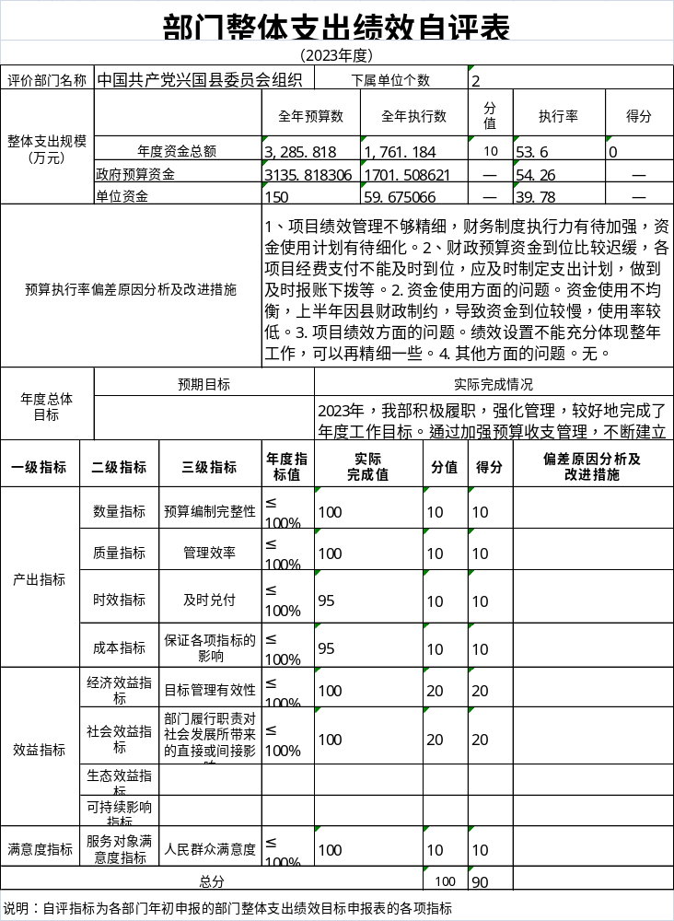

（一）基本支出情况
2023年三公经费预算35万元，2023年三公经费实际支出18万元，完成率51.43%。
（二）项目组织实施情况
2023年本单位重点项目预算的绩效目标：1、人才新政兜底保障专项项目资金年度总额500万元，按资金进度执行中。2、基层服务型党组织建设经费项目资金年度总额170万元，按资金进度执行中。3、50周年党龄以上农民党员生活补助（县配套）项目资金年度总额120万元，按资金进度执行中。4、村（社区）党组织活动经费（县级配套）项目资金年度总额180.45万元，按资金进度执行中。
三、部门整体支出绩效情况
(一)评价得分及等级标准。
2023年，我部积极履职，强化管理，较好地完成了年度工作目标。通过加强预算收支管理，不断建立健全内部管理制度，梳理内部管理流程，部门整体支出管理水平得到提升。根据部门整体支出绩效评价指标体系，我单位2023年度自评得分为95分。部门整体支出绩效情况如下：
- 履职效能（27分）：工作目标（5分）。整体工作完成（12分）重点工作（10分）
2.管理效率（52分）。预算管理得25分，收支管理得5分财务管理（6分）资产管理（4分）成本控制（12分）
3.服务满意（8分），制度执行总体较为有效，但仍需进一步强化。得32分。
（1）公用经费控制率=（实际支出公用经费总额32.39万元/预算安排公用经费总额41万元）*100%=79%，未超出预算得5分；
（2）“三公”经费总体控制较好，较本年预算和上年决算支出数有较大幅度下降，“三公”经费控制率=（“三公”经费实际支出数28.62万元/“三公”经费预算安排数35万元）*100%=81.77%，计满分7分。
（3）政府采购执行率=（实际政府采购金额与政府采购预算金额 一致）*100%=100%，得6分。
（4）管理制度健全性得8分：有内部财务管理制度、内部控制制度、会计核算制度等管理制度，2分；有本部门厉行节约制度，2分；相关管理制度合法、合规、完整，2分；相关管理制度得到有效执行，并有考核制度，2分。
（5）资金使用合规性得6分：本年度支出的所有资金均由县财政局国库支付，支出符合国家财经法规和财务管理制度规定以及有关专项资金管理办法的规定；资金拨付有完整的审批程序和手续；项目支出按规定经过评估论证；支出符合部门预算批复的用途；资金使用无截留、挤占、挪用、虚列支出等情况。
（6）预决算信息公开性得5分：一是按规定在县政府门户网站公开信息；二是基础数据信息和会计信息资料真实、完整、准确。
4.职责履行得8分：2023年我部在全体干部职工的共同努力下圆满出色完成了各项工作目标和任务。
5.履职效益得22分。
（1）经济效益、社会效益得10分：我单位的各方面工作都得到社会大众的肯定和好评。
（2）行政效能得6分：我单位不断改善行政管理、严格经费及资产管理，改进文风会风，精简会议，提高了行政效率，降低了行政成本。
（3）社会公众或服务对象满意度得6分：在年度绩效考核中成绩优异。
(二)部门履职及履职效益情况。
根据部门项目支出情况，完善项目资金管理办法，做到部门重点项目支出均有法可依。办公室负责管理部机关财务工作，部机关各项收入和支出统一纳入预算管理。各科室每年编制项目预算，提出项目支出预算建议数，由办公室审核汇总（审核方式：对每年上报的项目具体论证、把关、筛选，项目是否围绕市委市政府的中心工作开展），并经部领导同意后报市财政局审批。未列入预算的项目不得支出，不得超预算安排支出。经费开支坚持“先审批、后开支，谁开支、谁负责，谁分管、谁把关”的原则。通过加强预算收支管理，不断建立健全内部管理制度，梳理内部管理流程，部门整体支出管理情况得到提升，部门整体支出绩效情况如下：
（一）经济效益评价
1. 预算执行方面，支出总额控制在预算总额以内；2023年度“三公”经费财政拨款支出预算为35万元，支出决算为18.62万元，完成预算的81.77%。
2、预算管理方面，制度执行总体较为有效。
3、资产管理方面，建立了资产管理制度，定期进行了盘点和资产清理，总体执行较好。
（二）效率性评价和有效性评价
预算安排的基本支出保障了正常的工作运转，预算安排的项目支出是非常必要的，在执行上是严格遵守各项财经纪律的，在项目资金的使用上也是放心的，严守法律底线、纪律底线、道德底线。
（三）社会公众满意度评价
部门的整体支出在使用上符合财政部门的要求，保障了机关日常运转，保障了党建工作、干部工作的正常运行，提升了党员干部的履职能力，并取得了良好的政治效益和社会效益。
- 存在的主要问题
1、项目绩效管理不够精细，财务制度执行力有待加强，资金使用计划有待细化。
2、财政预算资金到位比较迟缓，各项目经费支付不能及时到位，应及时制定支出计划，做到及时报账下拨等
五、改进措施和有关建议
加强绩效管理意识，提高绩效管理水平。一是强化主体责任意识，将绩效管理与预算执行有机衔接，积极推进预算绩效管理，提升部门预算管理质量、部门绩效管理水平；二是落实绩效管理制度，提升绩效自评质量，参照相关管理制度和操作规程，以部门职能职责和绩效目标为基础，合理细化设置绩效指标，全面反映项目支出效益。同时在预算执行过程中，及时掌握绩效目标实现情况和预期效果，发现预算支出绩效运行与原定绩效目标发生偏离时，及时采取措施予以纠正，情况严重的暂缓或停止项目执行；三是加强评价结果应用，对评价中发现的问题，及时反馈科室，作为改进预算管理的重要依据。

